

Instituto Politécnico Nacional

Escuela Superior De Cómputo

Carrera: Ing. En Sist. Computacionales

Teoría de Comunicaciones y Señales

Profesora: Jacqueline Arzate Gordillo

Practica 1: Simulación de la Serie   
Trigonométrica de Fourier

Integrantes del equipo:

Grupo: 3cv6

**1. Objetivo**

El Alumno analizara, comprenderá y verificara la STF de funciones dadas, empleando circuitos electrónicos simulados con el programa MULTISIM

**2. Antecedentes**

Series Trigonométrica de Fourier

La serie trigonométrica de Fourier se descubrió en el siglo diecinueve como una solución formal de ecuaciones en derivadas parciales de onda y calor en intervalos espaciales finitos:

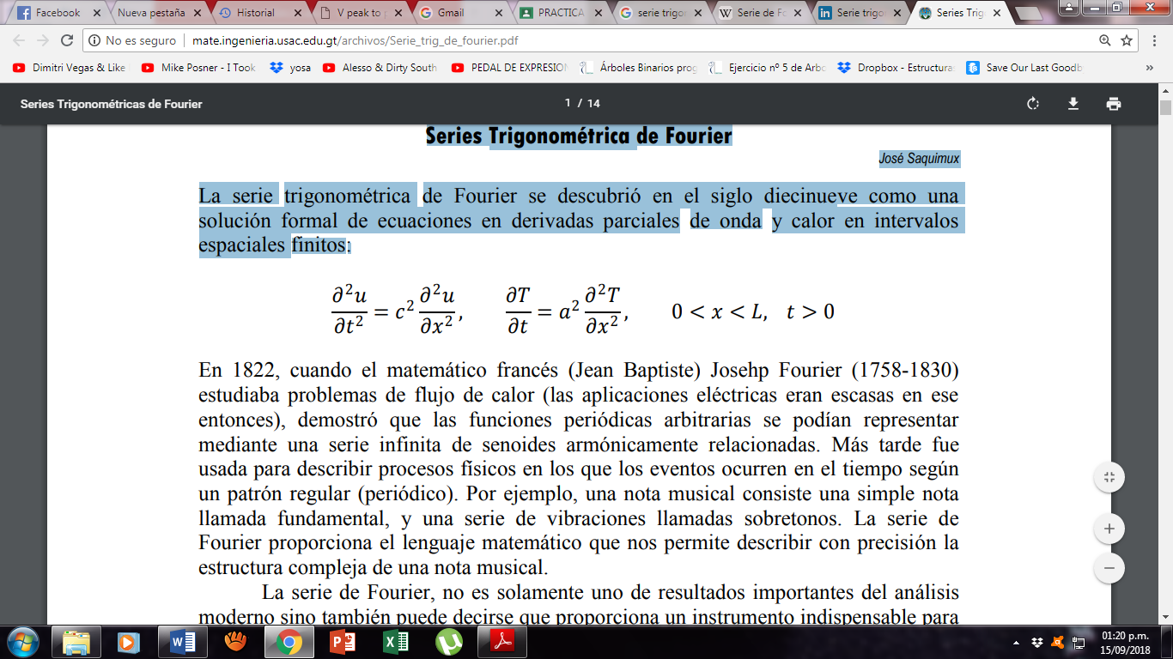

Una de las glorias coronadas de la matemática del siglo diecinueve fue el descubrimiento de que una función periódica 𝑓(𝑡) de periodo 𝑇 bajo ciertas condiciones generales se puede representar con la serie (suma) infinita de senos y cosenos:

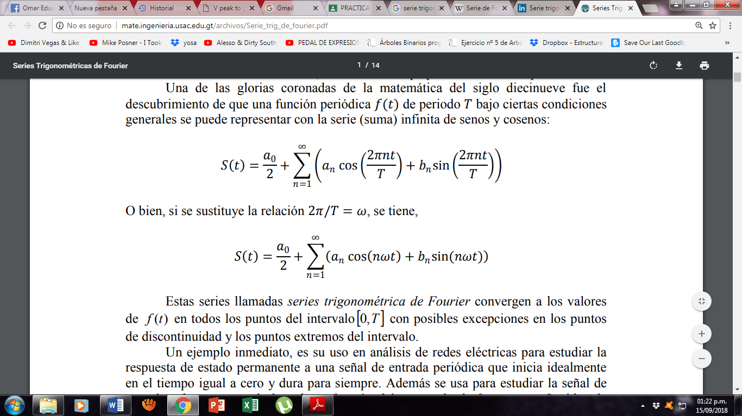  
O bien, si se sustituye la relación 2𝜋/𝑇 = 𝜔, se tiene,  


Estas series llamadas series trigonométrica de Fourier convergen a los valores de f (t) en todos los puntos del intervalo [0,T] con posibles excepciones en los puntos de discontinuidad y los puntos extremos del intervalo.  
Un ejemplo inmediato, es su uso en análisis de redes eléctricas para estudiar la respuesta de estado permanente a una señal de entrada periódica que inicia idealmente en el tiempo igual a cero y dura para siempre.

Además se usa para estudiar la señal de entrada y la respuesta de la red, en función del contenido de frecuencias. La idea de contenido de frecuencias de las formas de onda de señales es útil en los problemas de ingeniería, y constituyen la base de gran parte del lenguaje que usan los ingenieros principalmente los electricistas y electrónicos.

Series Trigonométricas de Fourier

Si una forma de onda 𝑓(𝑡) de periodo 𝑇, (𝑓 𝑡 + 𝑛𝑇 = 𝑓(𝑡), con n entero) cumple con las condiciones llamadas de Dirichlet:

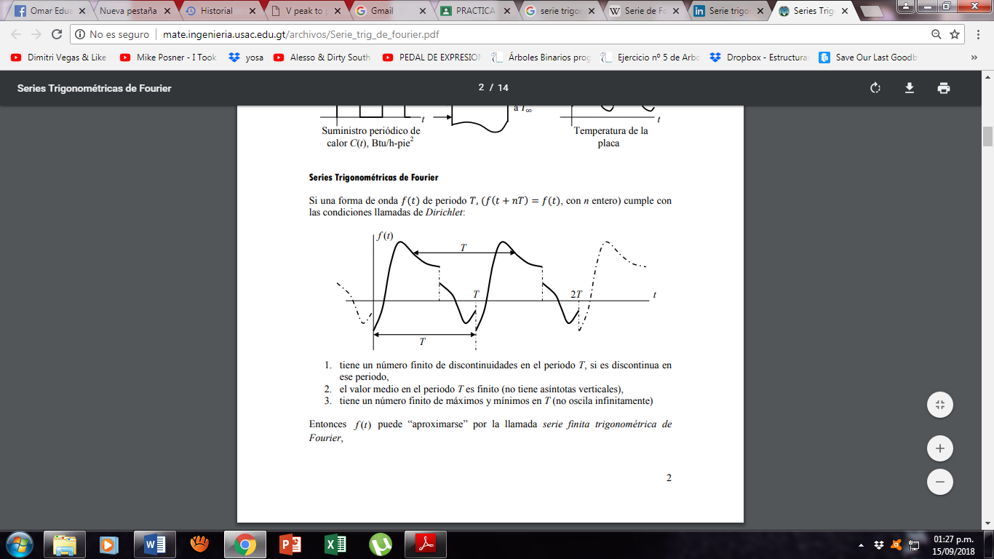

1. tiene un número finito de discontinuidades en el periodo T, si es discontinua en ese periodo.   
2. el valor medio en el periodo T es finito (no tiene asíntotas verticales)   
3. tiene un número finito de máximos y mínimos en T (no oscila infinitamente) Entonces f (t) puede “aproximarse” por la llamada serie finita trigonométrica de Fourier.

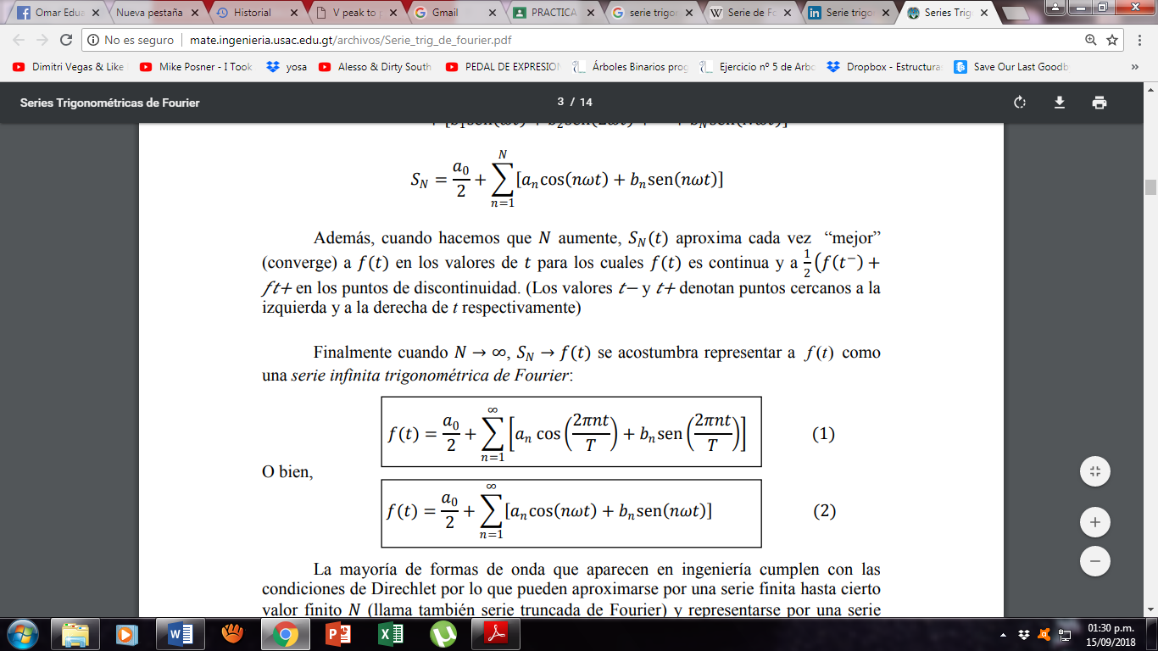

Además, cuando hacemos que 𝑁 aumente, 𝑆𝑁(𝑡) aproxima cada vez “mejor” (converge) a 𝑓(𝑡) en los valores de 𝑡 para los cuales 𝑓(𝑡) es continua y a 1 2 𝑓 𝑡 − + 𝑓𝑡+ en los puntos de discontinuidad. (Los valores 𝑡− y 𝑡+ denotan puntos cercanos a la izquierda y a la derecha de t respectivamente) Finalmente cuando 𝑁 → ∞, 𝑆𝑁 → 𝑓(𝑡) se acostumbra representar a f (t) como una serie infinita trigonométrica de Fourier:

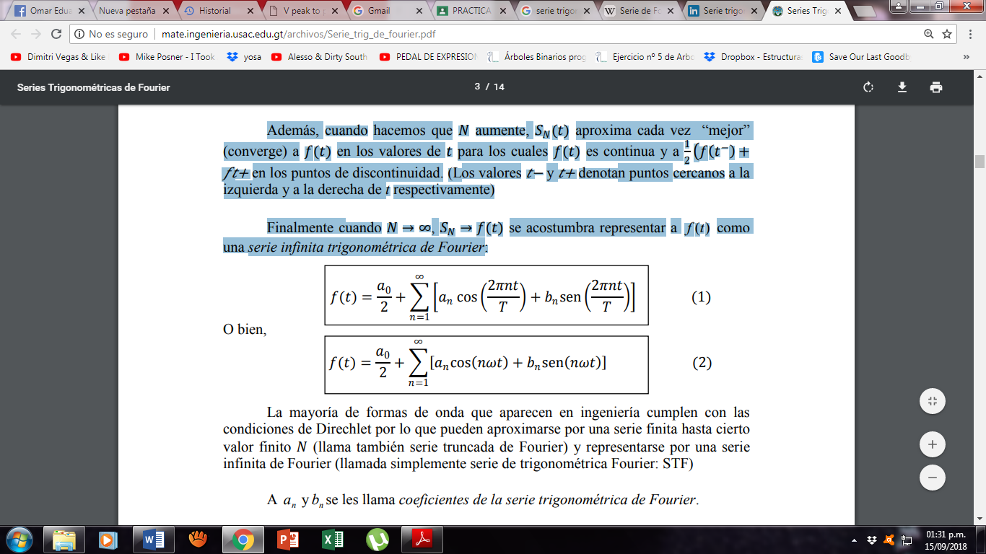

**3. Desarrollo**

3.1. Usando el programa de simulación de circuitos, Multisim, construya virtualmente el circuito.

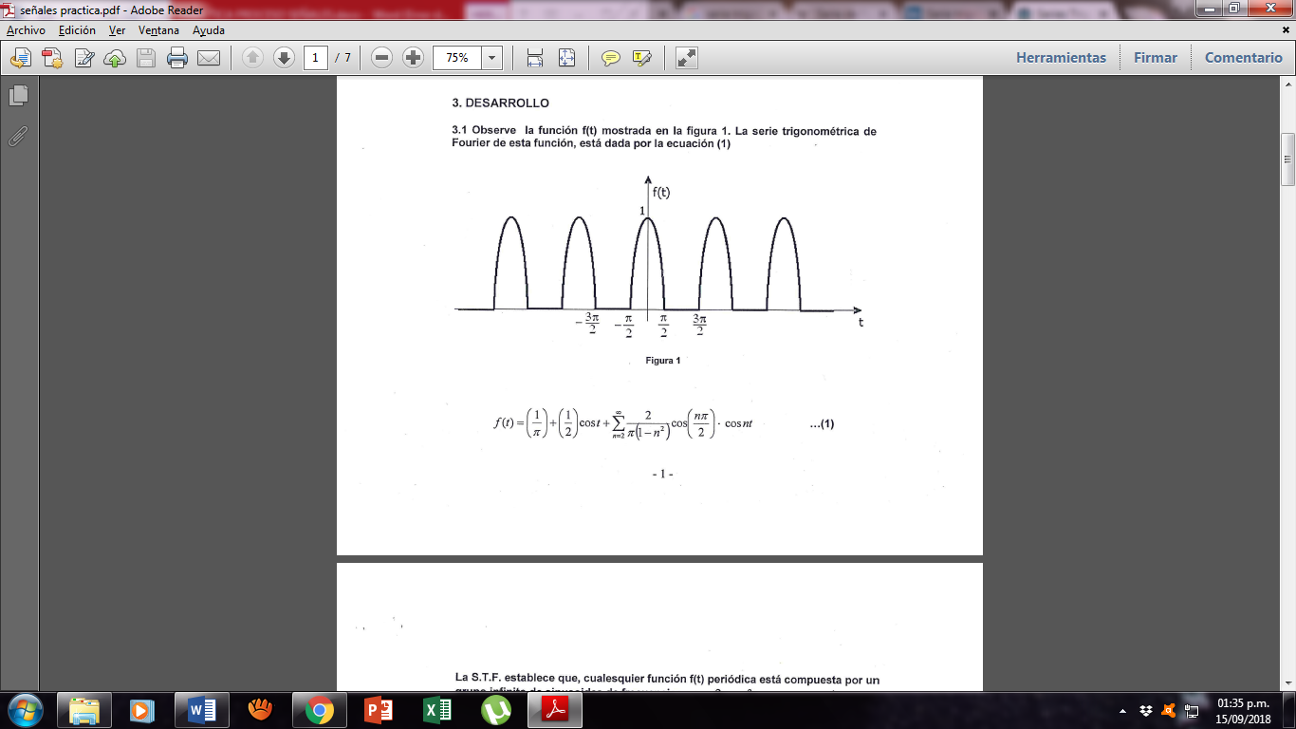



Figura 2. Circuito hecho en MultiSIM.

3.2. Compare la señal del osciloscopio con la señal de la figura 1 y escriba sus conclusiones.

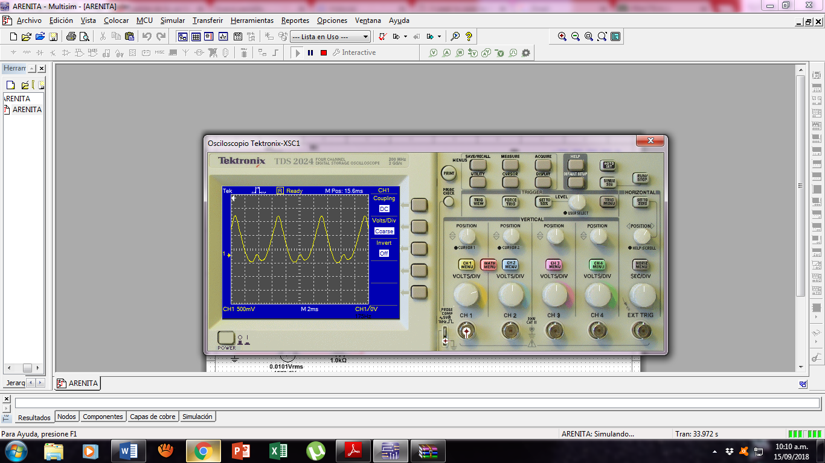

Figura 2. Onda Simulada en MultiSIM.

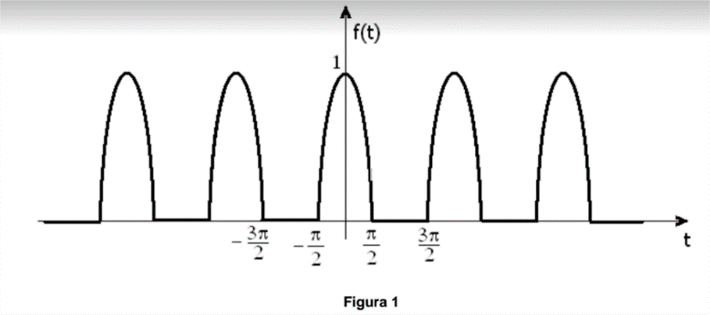

Figura 3. Señal original

Al realizar la simulación en el programa Multisim observamos que la simulación es comparada con la serie original es la misma pero no es igual ya que no son muchos términos los que se usan para hacer la señal a menos que utilizaramos todos los valores de N fuentes seria la misma que en la serie original.

3.3 Modifique el circuito de la figura 1, de tal manera que solo se sumen unos armónicos seleccionados. Por ejemplo las 3 primeras componentes y posteriormente las 3 componentes de mayor frecuencia por ejemplo (10,15,16).

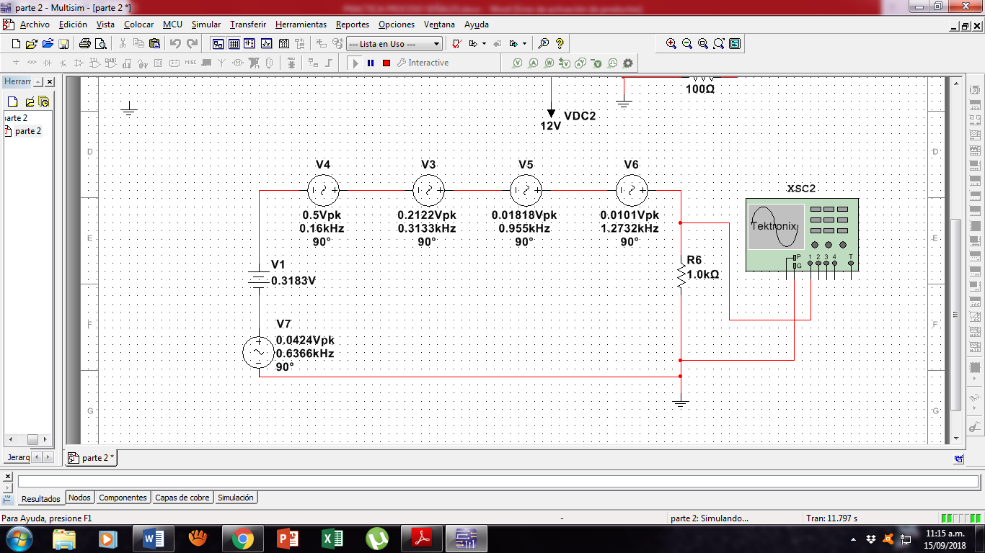

Figura 5. Circuito 3.3.

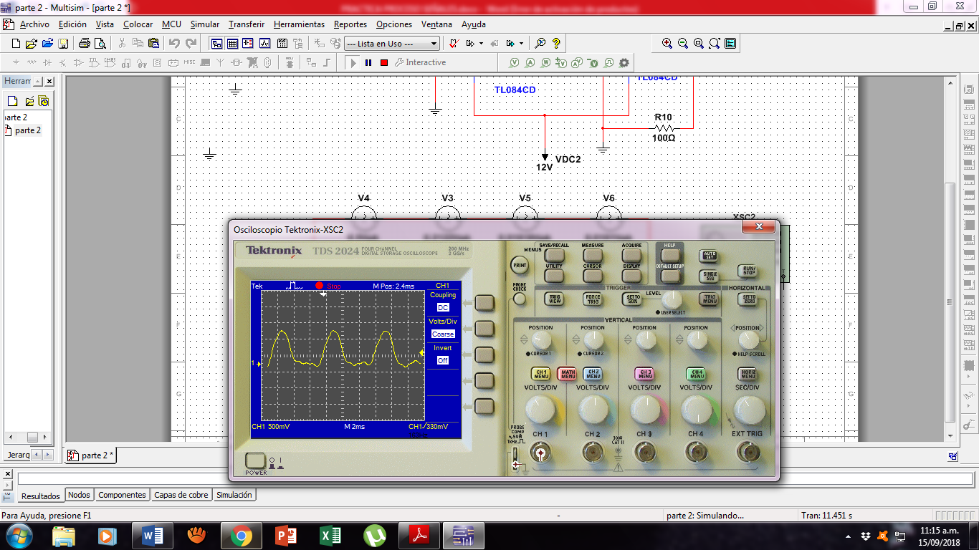  
 Figura 5. Onda Simulada en MultiSIM con los 3 primeros y últimos términos.

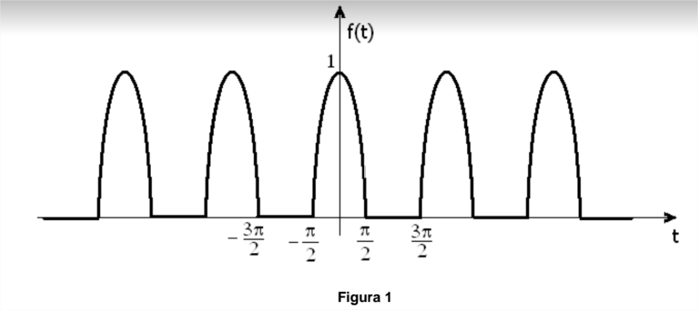  
Figura 6. Señal original.

Compare resultados

¿A qué conclusiones llega?

Observamos que la señal es la misma solo que en este caso se ve más parecida a la original.

¿Cuáles son las componentes que definen la forma de f(t)?

Los primeros tres componentes.

¿Cuáles componentes únicamente afinan a f(t)?

Los últimos componentes son los que afinan la señal.

3.4.1 Encuentre la STF de la señal mostrada en la figura 5

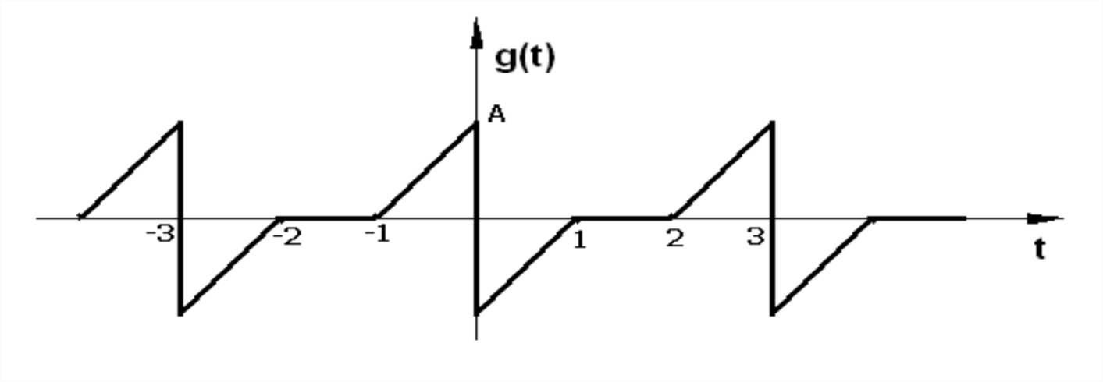

Figura 7. Señal 2

Para n=1,2,3, 10,15,16; y A=1

3.4.2 Grafique la expresión resultante en un programa de computadora. A=1.

Utilizando Matlab para graficar:

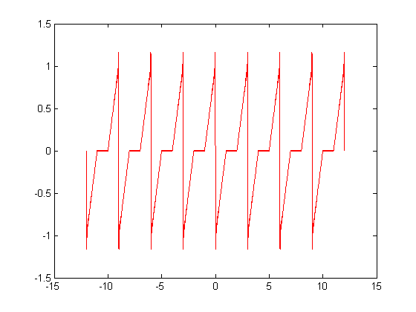

Figura 8. Utilizando 100 términos.

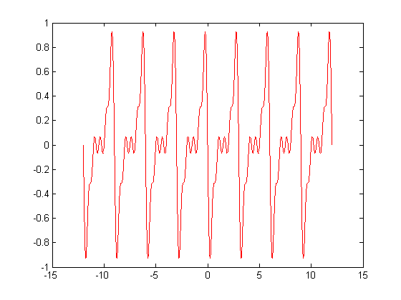

Figura 9. Utilizando 6 términos.

Al pasarlo a un circuito el resultado es el siguiente:

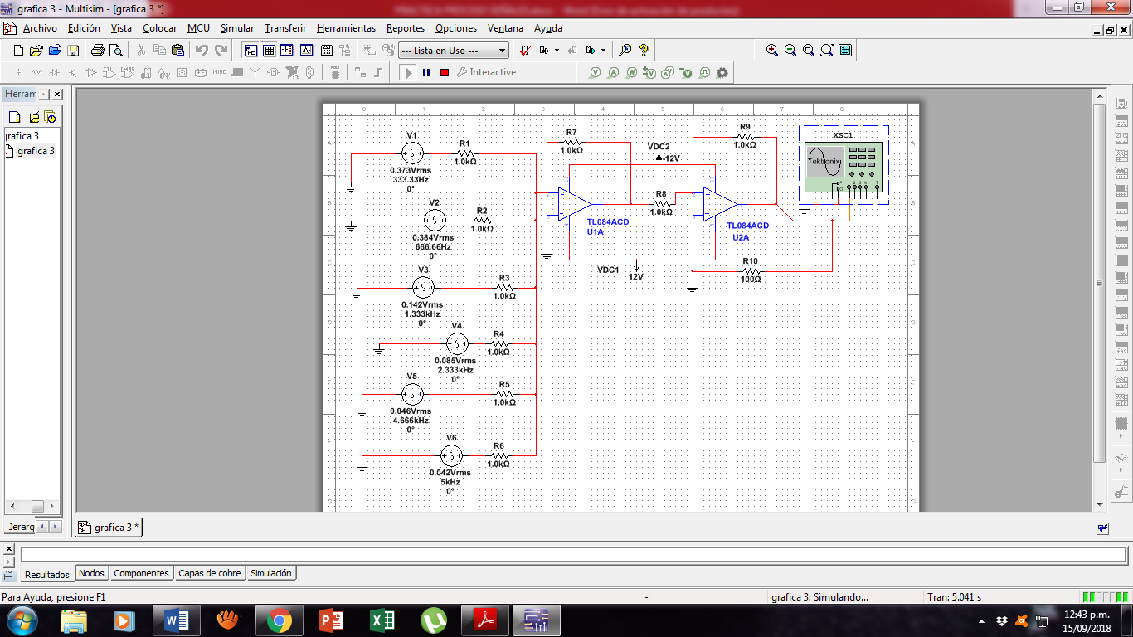

Figura 10. Utilizando 6 términos.

Simulando nos da la siguiente señal

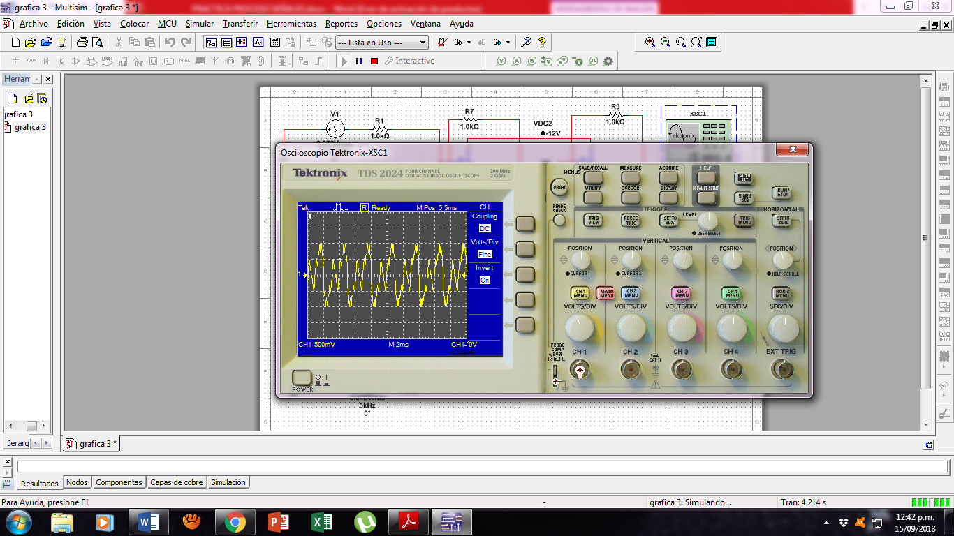

Figura 11. Señal simulada usando MultiSIM.



Figura 12. Grafica de la señal

Como podemos apreciar la señal simulada y el de la graficada son muy similares en forma, solo varean por la afinación que tienen la simulación, pero se puede apreciar que tienen la misma forma y amplitud.

Actividad 3.5 Usando su creatividad, invente una forma de onda peculiar h(t), desarrolle su serie exponencial de Fourier. A partir de ella encuentre la serie trigonométrica, grafíquela y repita las actividades 3.1 y 3.2.

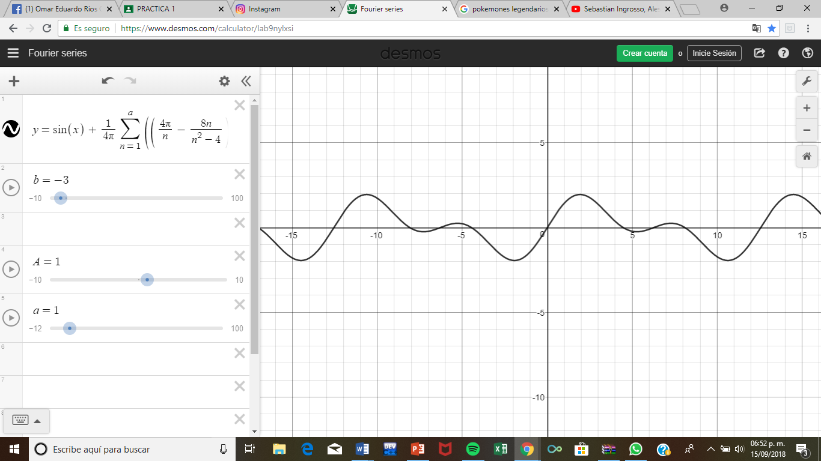

Si quisiera usar el concepto de Serie trigonométrica de Fourier para generar señales periódicas cuadradas, triangulares, dientes de sierra y de otro tipo, usando n fuentes de voltaje alterno. ¿Qué parámetro tendría que modificar en la serie trigonométrica de cada una de estas simulaciones para hacer ajustable el periodo de estas?

Se tendría que modificar el parámetro de la variable n debido a que esta va a estar haciendo las repeticiones.

Emperatriz

Republicanos

Pensaban

4. Conclusiones

Como observamos en el desarrollo de la practica al realizar las simulaciones en el programa multisim de la Serie Trigonométrica de Fourier con los circuitos vemos como la función f (t) se vuelve periódica en un cierto intervalo. Además nos damos cuenta de que entre más valores de N fuentes haya más aproximada será la gráfica de la serie original. Y las aplicaciones que tiene la Serie trigonométrica de Fourier en los circuitos electrónicos, el cómo observa a través de las simulaciones las señales.

5. Bibliografía

<http://mate.ingenieria.usac.edu.gt/archivos/Serie_trig_de_fourier.pdf>

<https://es.slideshare.net/MonicaMontoyaC/serie-trigonometrica-de-fourier>